VIGYÁZAT: CSALÓK HÚZNAK HASZNOT AZ ÚJ KORONAVÍRUS-HELYZETBŐL

Íme, a rendőrség tanácsai, hogy ne váljon a csalók áldozatává.

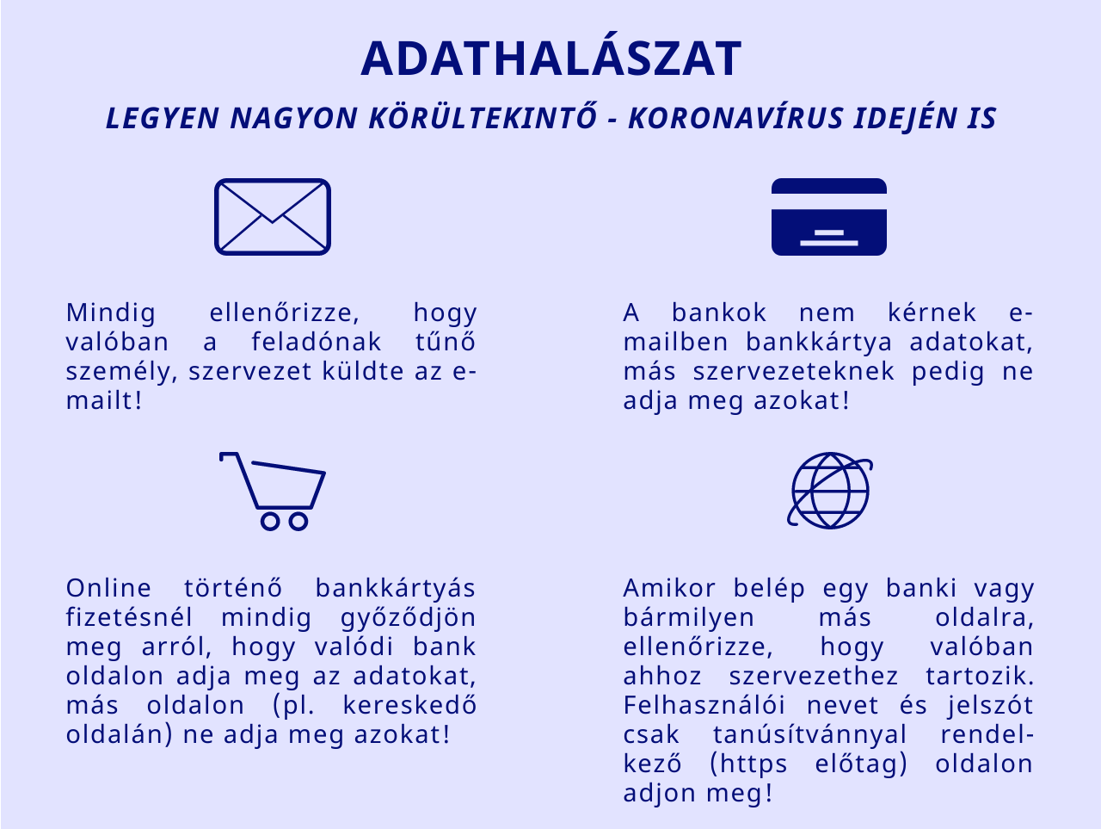

Világszerte tapasztalható, hogy az új koronavírus által terjesztett járvány miatt a sebészeti maszkok és más orvosi segédeszközök iránt megnövekedett a kereslet, és egyre nehezebb ezek beszerzése. Ezzel párhuzamosan megjelentek az olyan értékesítők, akik weboldalakon, közösségi oldalakon és e-mail címeken kínálják ezeket az árucikkeket megvételre. A gyanútlan vásárlók a megrendelés után azonban a terméket sem kapják kézhez, a pénzüket sem tudják visszaszerezni.

Nemzetközi példák alapján a csalók telefonon is igyekeznek kihasználni a világban jelenleg zajló egészségügyi válsághelyzetet, és klinikai vagy kórházi dolgozóknak kiadva magukat arra hivatkoznak, hogy a sértett hozzátartozója megfertőződött, az orvosi ellátásának költségeit viszont ki kell fizetni.
Az elmúlt időszakban arra is volt példa a nagyvilágban, hogy a megtévesztett személy valamelyik országos vagy világszervezet nevében kapott e-mailt, amelyben valótlan, mégis hihetőnek tűnő állításokkal igazolva a személyes adatok, fizetéshez használt jelszavak, kódok megadására kérték, vagy éppen egy levélhez csatolt adathalász-fájl megnyitására utasították.

Ezek a bűnözők azokat a félelmeket és aggodalmakat használják ki, amelyeket a COVID-19 kelt az önmaguk és szeretteik egészségét féltő emberekben. Kellő óvatossággal és egészséges bizalmatlansággal megelőzheti, hogy a koronavírus veszélyeire hivatkozva becsapják.

Mindig tartsa szem előtt, hogy:
- ha a megbetegedés tüneteit észleli magán, forduljon telefonon keresztül a (házi)orvoshoz! A koronavírus fertőzés kimutatására szolgáló laboratóriumi vizsgálatot jelenleg kizárólag állami egészségügyi ellátó rendszerben végeznek;
- a koronavírus fertőzöttség kimutatására alkalmas gyorsteszt egyelőre nem létezik, így az sem a gyógyászati segédeszközboltokban, sem telefonon vagy személyesen nem kapható;
- a vásárlás módjától függetlenül ajánlott leellenőrizni az árut ajánló vállalat vagy személy valódiságát;
- a csalók szándékosan megtévesztő, a valódihoz a megszólalásig hasonlító weboldalakat hoznak létre, ne kattintson rá;
- vásárlás előtt mindig ellenőrizze a cég értékeléseit az interneten;
- ne kattintson olyan linkre, ne nyisson meg olyan csatolmányt, amely nem várt küldeményként, ismeretlen feladótól érkezett;
- fogjon gyanút, ha olyan e-mailt kap, amelyben orvosi felszereléseket kínálnak, vagy egészségügyi vizsgálat címén személyes adatait kérik, a legálisan működő egészségügyi szervezetek általában nem így veszik fel a kapcsolatot a betegeikkel;
- amennyiben úgy érzi, csalás áldozatává vált, értesítse azonnal a rendőrséget, valamint a számlavezető bankját a későbbi kártalanítása érdekében!

Ahogy mindig, úgy most is fordítson fokozott figyelmet az idős hozzátartozóira, ismerőseire, és tájékoztassa őket a fentiekről!

A legfontosabb, amit tehet a megtévesztés ellen:
Tájékozódjon mindig hiteles forrásból! A https://koronavirus.gov.hu/ és a https://www.nnk.gov.hu/ weboldalakon minden információt megtalálhat a járvánnyal kapcsolatban.

forrás: www.police.hu
Zala Megyei Rendőr-főkapitányság
Bűnmegelőzési Alosztálya

